原稿作成要項について

Instruction for authors

名大太郎⁽¹⁾，名大花子⁽²⁾
- 名古屋大学生体磁気研究科，(2) 名古屋城大学鯱鉾研究センター
Taro Meidai ⁽¹⁾, and Hanako Meidai ⁽²⁾
(1) Graduate School of Biomagnetism, Nagoya University
(2) Shachi-hoko Research Center, Nagoya Castle University

Abstract The abstract with about 100 words should be presented here. It is preferable that all authors write the abstract of the proceedings paper in English.

1. まえがき
論文集は，提出された原稿をそのまま印刷して作成します⁽¹⁾．この作成要項を参考にして文章を作り，図，写真，表などを入れてレイアウトまで完成した状態で，原稿をご提出下さい．原稿は2ページあるいは3ページの構成で作成してください．カラーの図表を1ページ含めることができます．ご活用ください．

2. 原稿サイズ
A4サイズに文章をお書き下さい．原稿の分量は見開き2ページと致します．上下にそれぞれ35mmの余白，左右にそれぞれ20mmの余白を空けて，その内側にご記入下さい．枠は書かないで下さい．上下それぞれ10mmを切り落として，変形A4版として印刷します．

3. 内容
（1）第1行目に，日本語タイトル（18ポイントMS明朝体），第2行目に英文タイトル（16ポイントTimes New Roman 太字），1行空けて第4行目より日本語著者名（14ポイントMS 明朝体），日本語所属（12ポイントMS 明朝体），英文著者名，英文所属（12ポイントTimes New Roman）の順にお書き下さい．著者所属番号は上付きにし，本文，図の説明は日本語ないし英語でお書き下さい．
（2）本文は10.5ポイントMS 明朝体で22字詰めの2段組みでお書き下さい．また，行間は適宜調整して下さい．
（3）各章は目的，方法，結果，考察，結論など名前（10.5ポイントMS ゴシック太字）を付け，分かり易くお書きください．
（4）英文のアブストラクト（100文字程度）は必須ではありませんが，作成することを推奨いたします．

4. 図・写真・表・参考文献
鮮明なものを記入してください．1ページはカラー図表を含めることができます．キャプションは図・写真の場合は下に，表は上につけて下さい．参考文献は，本文中上添え字⁽¹⁾で示し，文献名は末尾に示すような形式でお書き下さい．

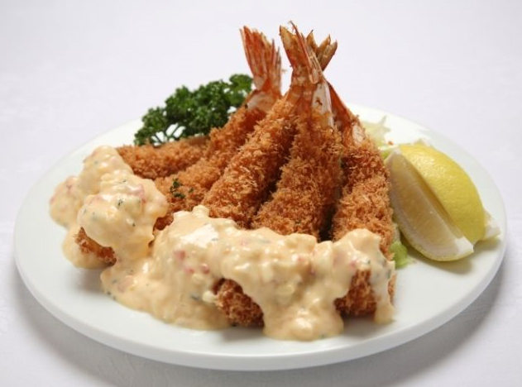
図1 エビフライの盛り付け例．

5. 原稿送り先
Adobe PDF形式およびMicrosoft Wordのdocx形式の両方を下記の宛先にe-mailに送付してください．
ワードの書類のままですと，変換時にレイアウトが崩れたり，フォントが異なったりすることがありますので，必ずご自身でPDFに変換し，内容を確認してお送りください．

原稿の送付
メールの件名：発表者氏名（ローマ字）
添付ファイルの名前（.docxおよび.pdf）：
発表者氏名としてください．

例：発表者がMeidai Taroである場合

メールの件名
Meidai_Taro_Manuscript

ファイル名
Meidai_Taro.docx
Meidai_Taro.pfd

複数の演題がある場合はファイルの末尾に番号をふってください．

ファイル名
Meidai_Taro_02.docx
Meidai_Taro_02.pfd

締め切り: 2020年7月5日（日）
宛先：biomag35-gakkai@umin.org

6. 印刷について
お送り頂いたPDF原稿がそのまま印刷されます．

参考文献
[1] 名大太郎，名大花子．（2019）原稿作成要項．日本生体磁気学会誌特別号32:1-10.
[2] Meidai T, Meidai H. (2019) Instruction for authors. J. Japan Biomag. Bioelectromag. Soc. 20:1-10.
[3] Meidai T, Meidai H, Tokai K et al. (2020) Recent advantages in biomagnetism. Biomagnetism 999:999-9999.
[4] 名大太郎.（2020）生体磁気学会．名大花子（編）生体磁気のすべて（第2版）．生体磁気出版，東京pp.1-100.

連絡先メールの掲載が可能な場合は末尾に記載をしてください．

名大太郎：meidai@taro.ac,jp

